Politique Générale de Protection des Données Personnelles
Table des matières
1. Avant-propos 2
2. Champ d’application de la politique générale de protection des données personnelles 3
3. Respect des principes fondamentaux du Règlement Général sur la Protection des Données 4
4. Informations sur la collecte des données personnelles et finalités des traitements 4
5. Destinataires des données personnelles 5
6. Transferts hors Union Européenne 5
7. Durée de conservation des données personnelles 5
8. Quels procédures et outils pour s’assurer du respect du Règlement Général sur la Protection des Données Personnelles ? 6
8.1. L’anticipation du risque (via l’évaluation des tiers) et le suivi 6
8.2. La tenue des registres 6
8.3. La cartographie des risques 6
8.4. La formation et la sensibilisation 7
8.5. Désignation d’un délégué à la protection des données 7
9. Exercice de vos droits 7
10. Modifications de la présente politique 7

Avant-propos
Les enjeux RSE du Groupe APL s’articulent autour de 4 piliers :
- Environnemental
- Social
- Sociétal
- Ethique & Gouvernance
De plus, les enjeux RSE sont au cœur de la stratégie du Groupe APL avec à chaque fois une double approche :
- Impacts directs du Groupe du fait de son fonctionnement propre
- Impacts indirects du Groupe où comment répondre aux enjeux RSE et aux attentes de ses propres clients et de ses parties prenantes.
Les piliers de la RSE au sein du Groupe APL
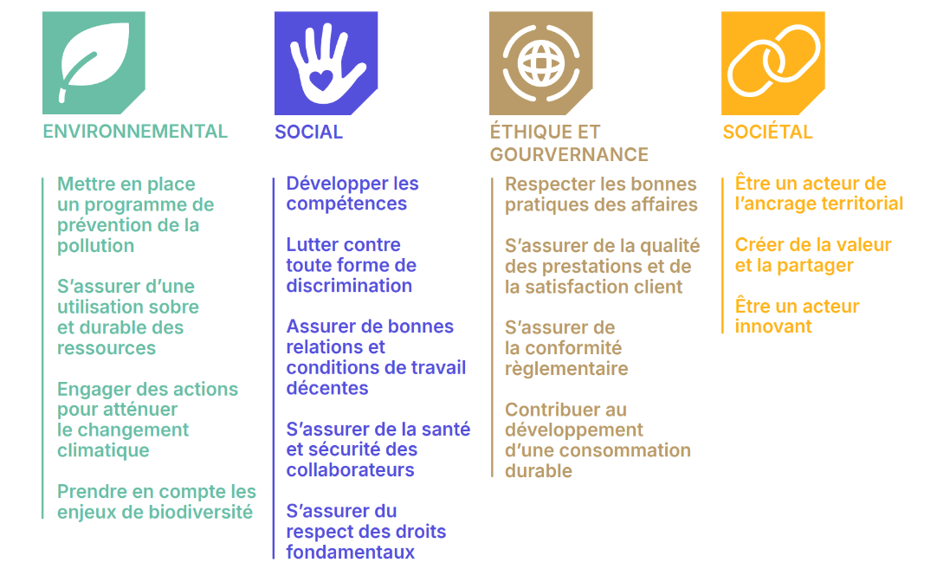

C’est dans le cadre du 4ème pilier de sa stratégie RSE que le Groupe APL a élaboré et adopté la présente politique générale de protection des données personnelles.
Le Groupe s’engage à respecter la règlementation européenne du 27 Avril 2016 relative à la protection des personnes physiques à l’égard du traitement des données à caractère personnel et à la libre circulation de ces données (RGPD) ainsi qu’à la loi du 20 juin 2018.
Le Groupe est soucieuse de construire avec ses parties prenantes (salariés, clients, fournisseurs, partenaires etc…) une relation de confiance et de transparence relative à la protection et à la sécurisation des données personnelles que l’entreprise traite dans le cadre de ses activités.
C’est dans ce contexte que la présente politique, adoptée par le Groupe APL, informe ses parties prenantes des modalités et finalités de traitements de vos données personnelles.

Champ d’application de la politique générale de protection des données personnelles
La politique générale de protection des données est applicable au Groupe APL tant pour ses besoins internes que dans le cadre de ses activités de :
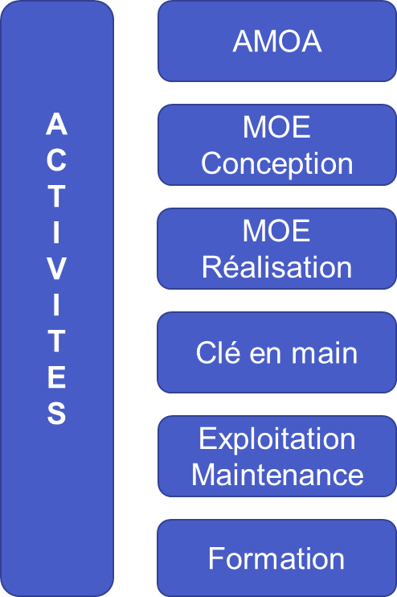
- AMOA
- MOE Conception
- MOE Exécution
- Clé en main
- Exploitation et maintenance
- Formation

La politique s’applique également à tous les processus :
- Management de la stratégie
- Performance et amélioration continue
- Commerce et marketing opérationnel
- Opérations
- Expertise et innovation
- Administratif, financier et comptabilité
- Communication
- Services Généraux
- Systèmes d’information
- Juridique & Compliance
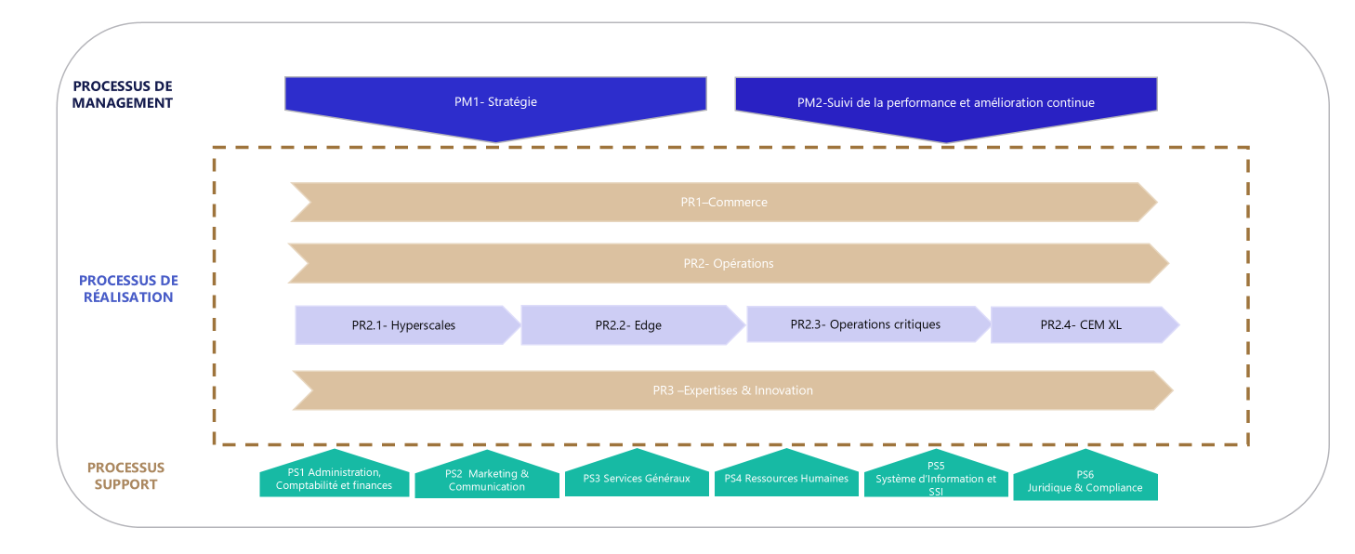

Respect des principes fondamentaux du Règlement Général sur la Protection des Données
Le Groupe s’engage dans le cadre de ses activités à respecter les 10 principes fondamentaux du Règlement Général de Protection des Données personnelles :
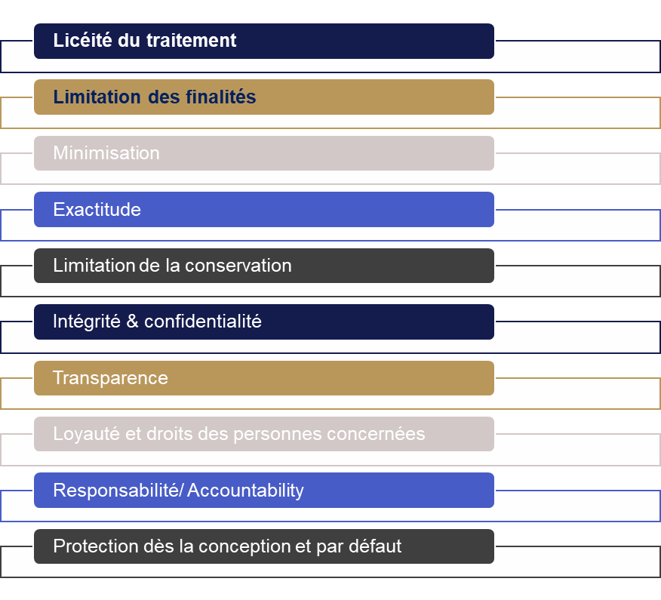

Informations sur la collecte des données personnelles et finalités des traitements
Dans le cadre de ses activités, le Groupe APL peut être amenée à collecter des données personnelles telles que nom, prénom, adresse, email professionnel/personnel, éventuellement photo et toute autre donnée personnelle strictement nécessaire pour répondre aux besoins de :
- Gestion de la prospection et gestion commerciale (y compris newsletter),
- Gestion des contrats (clients, fournisseurs, partenaires) et traitement des commandes,
- Gestion de la qualité de nos prestations de services,
- Gestion des recrutements,
- Gestion administrative du personnel et parcours professionnel, relations avec les instances représentatives du personnel,
- Gestion de nos obligations légales de déclarations (notamment comptables), contrôles et paiement,
- Gestion du pré contentieux et contentieux,
- Protection des biens et des personnes.

APL Data Center dispose également d’une politique de protection des données personnelles spécifique à son site web.

Destinataires des données personnelles
Le Groupe APL peut être amenée à partager des données personnelles avec des tiers. Dans cette hypothèse, ces tiers sont tenus de les traiter conformément à la loi et s’agissant de fournisseurs du Groupe, selon les instructions de cette dernière.

Transferts hors Union Européenne
Nous nous engageons à traiter et à stocker vos données personnelles exclusivement au sein de l'Union Européenne, afin de garantir un niveau élevé de protection conformément aux exigences du RGPD.
Dans le cas où il serait nécessaire de transférer des données personnelles en dehors de l'Union Européenne, nous nous assurons que ce transfert respecte les conditions prévues par la règlementation. Cela inclut, mais sans s'y limiter, l'application de garanties appropriées, telles que des clauses contractuelles types, ou le recours à des mécanismes de transfert approuvés par les autorités compétentes pour garantir la sécurité et la confidentialité de vos données.

Durée de conservation des données personnelles
Les données personnelles sont conservées le temps nécessaire pour satisfaire aux fins pour lesquelles elles sont traitées et peuvent varier selon les durées de prescriptions.
Pour chaque traitement de données personnelles, les durées de conservation spécifiques sont précisées dans les notices d'information et tableaux de suivi internes.

Quels procédures et outils pour s’assurer du respect du Règlement Général sur la Protection des Données Personnelles ?

L’anticipation du risque (via l’évaluation des tiers) et le suivi
Les salariés amenés à travailler avec des tiers (clients, intermédiaires, fournisseurs et prestataires de services, etc.) doivent s'assurer que ceux-ci possèdent non seulement les qualifications requises, mais également qu’ils répondent strictement aux principes du Règlement Général sur la Protection des Données personnelles.
Les procédures d'évaluation de ces tiers (proposées en interne par le Groupe) doivent donc être mises en œuvre le plus en amont possible par les salariés, pour évaluer et qualifier les risques de non-conformité au RGPD. Des contrôles a posteriori doivent également être en place.

La tenue des registres
Le Groupe APL tient et met à jour régulièrement ses registres de responsable de traitement et de sous-traitance.

La cartographie des risques
Le Groupe APL met en place une cartographie des risques ayant pour but d’analyser de manière objective et structurée notamment les risques de non-conformité règlementaire, par rapport au RGPD, auxquels la société et ses salariés sont exposés dans le cadre de leurs activités selon une approche dite par les processus :

La formation et la sensibilisation
Un programme de formation sur les enjeux de protection des données personnelles est mis en place au sein du Groupe, à destination de l’ensemble des salariés. Il doit permettre à chacun(e) de s’interroger régulièrement sur les meilleures pratiques et méthodes en vue d’anticiper et évacuer les risques liés à chaque situation.

Désignation d’un délégué à la protection des données
Un Délégué à la Protection des Données a été désigné par le Groupe et peut être contacté à tout moment à l’adresse suivante : dpo@apl-datacenter.fr

Exercice de vos droits
Conformément à la règlementation en vigueur et notamment le RGPD, vous avez la possibilité d’exercer vos droits :
- d’accès,
- de rectification,
- de limitation,
- d’opposition,
- d’effacement,
- de portabilité
des données personnelles vous concernant.
Votre demande de droit à l’effacement de vos données à caractère personnel doit indiquer précisément les données pour lesquelles vous souhaitez exercer ce droit.
Il vous est aussi possible de définir des directives relatives au sort de vos données à caractère personnel après votre décès.
Conformément à la loi, vous disposez du droit légal d’introduire toute réclamation auprès d’une autorité de contrôle : www.cnil.fr
Vous pouvez exercer l’ensemble de ces droits à tout moment à l’adresse mail suivante : dpo@apl-datacenter.fr

Modifications de la présente politique
Nous nous réservons le droit de modifier la présente politique générale de protection des données personnelles à tout moment.
Dernière mise à jour : 28/10/2026

